МИНИСТЕРСТВО ВНУТРЕННИХ ДЕЛ РОССИЙСКОЙ ФЕДЕРАЦИИ

ПРИКАЗ

от 26 февраля 2018 г. N 112

О Всероссийском конкурсе социальном рекламы антинаркотической направленности и пропаганды здорового образа жизни «Спасем жизнь вместе»
В целях привлечения внимания общественности к проблеме незаконного потребления наркотических средств и психотропных веществ и формирования в обществе негативного отношения к их незаконному потреблению -
ПРИКАЗЫВАЮ:
1. Утвердить:
1.1. Положение о Всероссийском конкурсе социальной рекламы антинаркотической направленности и пропаганды здорового образа жизни "Спасем жизнь вместе" (приложение N 1).
1.2. Эскиз и описание приза "Победитель Всероссийского конкурса социальной рекламы антинаркотической направленности и пропаганды здорового образа жизни "Спасем жизнь вместе" (приложение N 2).
2. Установить для ежегодного вручения:
2.1. Три приза "Победитель конкурса "Спасем жизнь вместе" (по одному призу в каждой номинации).
2.2. Три диплома "Победитель конкурса "Спасем жизнь вместе" (по одному диплому в каждой номинации).
2.3. Шесть дипломов "Призер конкурса "Спасем жизнь вместе" (по два диплома в каждой номинации).
3. Руководителям (начальникам) территориальных органов МВД России на региональном уровне:
3.1. Ежегодно организовывать работу по подготовке и проведению регионального этапа Всероссийского конкурса социальной рекламы антинаркотической направленности и пропаганды здорового образа жизни "Спасем жизнь вместе" в соответствии с Положением, утвержденным настоящим приказом.
3.2. Осуществлять проведение регионального этапа Конкурса в пределах имеющихся финансовых и материально-технических средств.
4. ГУНК МВД России ежегодно:
4.1. Организовывать проведение Конкурса в соответствии с Положением, утвержденным настоящим приказом.
4.2. Обеспечивать в срок до 5 июня подготовку проекта приказа МВД России о награждении победителей и призеров Конкурса.
5. ФКУ "ГЦАХиТО МВД России" ежегодно в срок до 15 июня в пределах выделяемых ассигнований обеспечивать в соответствии с заявкой ГУНК МВД России закупку (выделение):
5.1. Призов "Победитель конкурса "Спасем жизнь вместе" в количестве трех штук.
5.2. Декоративных рамок под дипломы в количестве девяти штук.
5.3. Ценных подарков в количестве девяти штук.
6. ФГКУ "ЭПК МВД России" ежегодно в срок до 15 июня в пределах средств, предусмотренных на реализацию программы деятельности ФГКУ "ЭПК МВД России", осуществлять изготовление дипломов Конкурса в соответствии с заявкой и эскизом ГУНК МВД России.
7. Контроль за выполнением настоящего приказа оставляю за собой.мов Конкурса в соответствии с заявкой и эскизом ГУНК МВД России.
В. Колокольцев
Министр
генерал полиции Российской Федерации

Приложение № 1 к приказу МВД России от 26.02.2018 № 112

ПОЛОЖЕНИЕ

о Всероссийском конкурсе социальной рекламы антинаркотической направленности и пропаганды здорового образа жизни «Спасем жизнь вместе»

I. Общие положения
- 1. Всероссийский конкурс социальной рекламы антинаркотической направленности и пропаганды здорового образа жизни "Спасем жизнь вместе" проводится в Министерстве внутренних дел Российской Федерации в целях привлечения внимания общественности к проблеме незаконного потребления наркотических средств, психотропных веществ и формирования в обществе негативного отношения к их незаконному потреблению.
- Конкурс проводится ежегодно в два этапа (региональный и федеральный).
- В Конкурсе могут принимать участие физические и юридические лица, а также авторские коллективы.
- Конкурсные работы представляются по следующим номинациям:
  - «Лучший макет наружной социальной рекламы, направленной на снижение спроса на наркотики».
  - «Лучший видеоролик антинаркотической направленности и пропаганды здорового образа жизни».
  - «Лучший видеоролик антинаркотической направленности для социальных медиа».
- Основными задачами проведения Конкурса являются:
  - Формирование негативного отношения в обществе к незаконному потреблению наркотиков.
  - Информирование населения о последствиях незаконного потребления наркотиков.
  - Популяризация в обществе, в том числе в молодежной среде, здорового образа жизни как основы социального и культурного развития и повышения качества жизни населения.
  - Совершенствование форм и методов взаимодействия с творческими объединениями, рекламными агентствами и средствами массовой информации в создании (размещении) материалов антинаркотической направленности.
  - Популяризация лучших конкурсных работ социальной рекламы.
5.6. Обобщение и распространение передового опыта в области социальной рекламы антинаркотической направленности и пропаганды здорового образа жизни.
- Общее руководство и организацию проведения Конкурса осуществляет ГУНК МВД России.
II. Порядок организации и проведения Конкурса
- Ежегодно (не позднее 20 декабря года, предшествующего году проведения Конкурса) на ресурсах аппаратно-программного комплекса «Официальный интернет-сайт МВД России», интернет-сайтах территориальных органов МВД России на региональном уровне размещается информация о проведении Конкурса, в которой указываются:
  - Номинации Конкурса.
  - Форма заявки на участие в Конкурсе (приложение к настоящему Положению).
  - Требования, предъявляемые к конкурсным работам.
  - Адрес для направления конкурсных работ и заявок на участие в Конкурсе.
  - Сроки подачи заявки на участие в Конкурсе и представления конкурсных работ.
- Региональный этап Конкурса проводится в территориальных органах МВД России на региональном уровне в период с 10 января по 20 февраля, в ходе которого осуществляется проведение предварительного конкурсного отбора.
- Конкурсные работы представляются в подразделение по контролю за оборотом наркотиков соответствующего территориального органа МВД России на региональном уровне.
- Для проведения предварительного конкурсного отбора в территориальном органе МВД России на региональном уровне создается отборочная комиссия.
- Председателем отборочной комиссии является руководитель (начальник) территориального органа МВД России на региональном уровне.
- Персональный состав отборочной комиссии утверждается ее председателем.
- В состав отборочной комиссии по согласованию могут входить представители территориальных органов федеральных органов исполнительной власти, органов государственной власти субъектов Российской Федерации и органов местного самоуправления, общественных организаций, деятели культуры и искусства и другие.
- Отборочная комиссия осуществляет оценку конкурсных работ и определяет не более одной работы в каждой номинации для участия в федеральном этапе Конкурса.
- Решение отборочной комиссии оформляется протоколом.
- Отобранные для участия в федеральном этапе конкурсные работы с заявкой на участие в Конкурсе в срок до 25 февраля представляются в ГУНК МВД России на материальном носителе и/или направляются в электронном виде через Сервис электронной почты единой системы информационно-аналитического обеспечения деятельности МВД России на электронный адрес gunk_konkurs@mvd.gov.ru с обязательным уведомлением организатора Конкурса посредством сервиса электронного документооборота ИСОД МВД России.
- Федеральный этап проводится в период с 25 февраля по 1 июня, в ходе которого осуществляется оценка поступивших конкурсных работ, определение победителей и призеров Конкурса.
- Для оценки поступивших конкурсных работ и определения победителей и призеров Конкурса создается конкурсная комиссия.
- Председателем конкурсной комиссии является начальник ГУНК МВД России.
- Персональный состав конкурсной комиссии утверждается ее председателем.
- В состав конкурсной комиссии по согласованию могут входить представители федеральных органов исполнительной власти, органов государственной власти Российской Федерации, общественных организаций, деятели культуры и искусства и другие.
- Решение конкурсной комиссии оформляется протоколом.
- Участие в Конкурсе членов отборочных комиссий и членов конкурсной комиссии не допускается.
- Конкурсные работы могут быть использованы организаторами Конкурса в целях размещения в эфире федеральных и региональных телевизионных каналов, на видео- и рекламных установках на территории городов Российской Федерации, в информационно-телекоммуникационной сети «Интернет».

III. Требования, предъявляемые к конкурсным работам
- Конкурсные работы в номинации "Лучший макет наружной социальной рекламы, направленной на снижение спроса на наркотики" представляются на оптических носителях (CD или DVD) или на облачном сервисе (Яндекс.Диск, Облако Mail.ru, СберДиск). Форматы файла: JPG, разрешение 1920x1080p (формат 16х9), не более 10 МБ.
- Конкурсные работы в номинации "Лучший видеоролик антинаркотической направленности и пропаганды здорового образа жизни" представляются на оптических носителях (CD или DVD) или на облачном сервисе (Яндекс.Диск, Облако Mail.ru, СберДиск). Форматы файла: avi, mpeg 4; разрешение 1920x1080p, не более 500 МБ; длительность не более 120 сек., звук 16 бит, стерео.
- Конкурсные работы в номинации "Лучший видеоролик антинаркотической направленности для социальных медиа" представляются на оптических носителях (CD или DVD) или на облачном сервисе (Яндекс.Диск, Облако Mail.ru, СберДиск). Вертикальная или горизонтальная ориентация с соотношением сторон 9:16 и разрешением 1920х1080р, длительность не более 60 сек., размер файла не более 300 МБ; видео: формат mp4, кодек H.264 (x264), битрейт не ниже 2 МБит/с; звук: 16 бит, стерео, кодек AAC или mp3, частота дискретизации 44100 Гц, битрейт не ниже 192 кбит/с.
- К работам, представляемым на Конкурс, прилагается краткая аннотация.
- К участию в Конкурсе не допускаются работы, не соответствующие требованиям, предусмотренным настоящим Положением, или имеющие брак в изображении или звуке.
- Конкурсные работы не рецензируются и не возвращаются.

IV. Оценка конкурсных работ и порядок награждения победителей и призеров Конкурса
- Представленные на Конкурс работы оцениваются членами отборочных комиссий и конкурсной комиссией индивидуально по десятибалльной шкале каждая в отдельности по следующим критериям:
  - Социальная значимость.
  - Информативность.
  - Глубина проработки темы.
  - Оригинальность подачи материала.
  - Практическая ценность.
- Конкурсные работы оцениваются в каждой номинации.
- По итогам Конкурса конкурсная комиссия определяет одного победителя и двух призеров в каждой номинации.
- Информация об итогах Конкурса размещается на ресурсах АПК «Официальный сайт МВД России» до 15 июня.
- Порядок награждения победителей и призеров Конкурса ежегодно определяет конкурсная комиссия.
- Победителю Конкурса в каждой номинации вручаются приз «Победитель конкурса «Спасем жизнь вместе», диплом и ценный подарок.
- Призерам Конкурса в каждой номинации вручаются диплом «Призер конкурса «Спасем жизнь вместе» и ценный подарок.
- В случае если победителем или призером Конкурса становится авторский коллектив, призы, дипломы и ценные подарки вручаются его представителю.
- Участники Конкурса, прошедшие в федеральный этап, но не вошедшие в число победителей и призеров Конкурса, по решению отборочных комиссий могут быть поощрены благодарственными письмами «За активное участие во Всероссийском конкурсе социальной рекламы антинаркотической направленности и пропаганды здорового образа жизни «Спасем жизнь вместе».

Приложение
к Положению о Всероссийском конкурсе социальной рекламы антинаркотической направленности и пропаганды здорового образа жизни «Спасем жизнь вместе»
ЗАЯВКА
на участие во Всероссийском конкурсе социальной рекламы антинаркотической направленности и пропаганды здорового образа
жизни «Спасем жизнь вместе»
1. | Фамилия, имя, отчество (при наличии)/наименование  организации/наименование авторского коллектива:
2. | Дата рождения (число, месяц, год) для физических лиц):
3. | Место жительства/регистрации/юридический адрес юридического лица:
4. | Контактные телефоны: код города ___________  служебный ____________, домашний _____________, мобильный  ______________.
5. | Место работы, учебы (курс, факультет (для физических лиц):
6. | Номинация и наименование конкурсной работы:
7. | Форма предоставления конкурсной работы: оптический носитель или URL-  адрес на облачном сервисе:
Прошу зарегистрировать в качестве участника Всероссийского конкурса
социальной рекламы антинаркотической направленности и пропаганды здорового
образа жизни "Спасем жизнь вместе".
Представленная работа не нарушает авторские права или иные права
интеллектуальной собственности третьих лиц.
Согласен (согласны) на безвозмездное использование представляемой
конкурсной работы
в целях размещения в эфире федеральных и региональных телевизионных каналов,
на видео-
и рекламных установках на территории городов Российской Федерации, в
информационно-телекоммуникационной сети "Интернет".

« » 20 г. Подпись

Приложение № 2 к приказу МВД России от 26.02.2018 № 112

ЭСКИЗ
приза "Победитель Всероссийского конкурса социальной рекламы антинаркотической направленности и пропаганды здорового образа жизни "Спасем жизнь вместе"

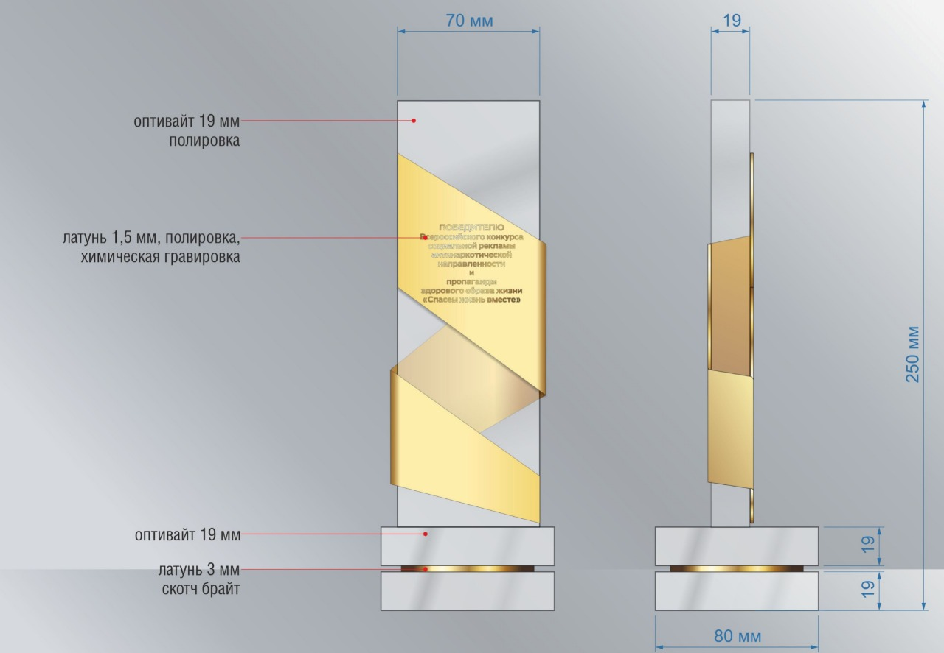

ОПИСАНИЕ
приза "Победитель Всероссийского конкурса социальной рекламы антинаркотической направленности и пропаганды здорового образа жизни "Спасем жизнь вместе"

Приз "Победитель Всероссийского Конкурса социальной рекламы антинаркотической направленности и пропаганды здорового образа жизни "Спасем жизнь вместе" представляет собой скульптуру из стекла и металла.
Основание скульптуры выполнено из оптического стекла размером 80*80*19 мм (два стекла одного размера, между ними проставка из листовой латуни толщиной 3 мм).
На основании скульптуры размещается верхняя часть приза, изготовленная из листового оптического стекла толщиной 19 мм. На верхней части размещается накладка из листовой латуни толщиной 1,5 мм с нанесением надписи "Победителю Всероссийского Конкурса социальной рекламы антинаркотической направленности и пропаганды здорового образа жизни "Спасем жизнь вместе" при помощи химической гравировки. Высота верхней части - 210 мм, ширина - 70 мм.
К призу прилагается упаковочная коробка, обтянутая бархатом.

Далее - «Конкурс».
Далее - «Конкурс».
Далее - «наркотики».
Далее - «АПК «Официальный сайт МВД России».

